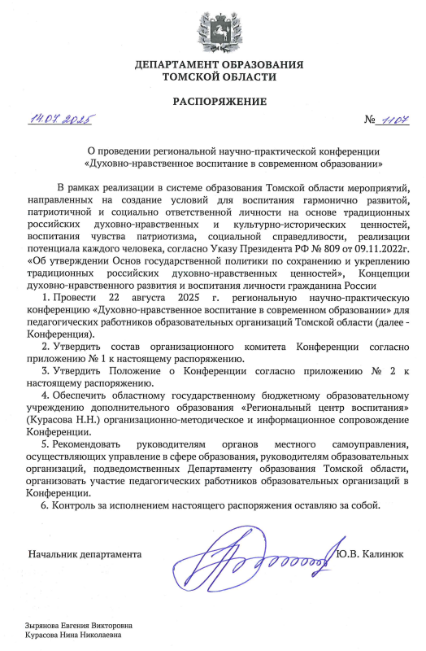

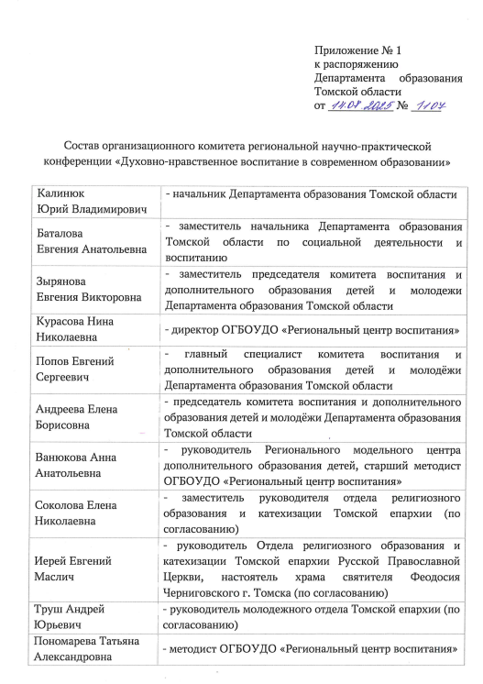

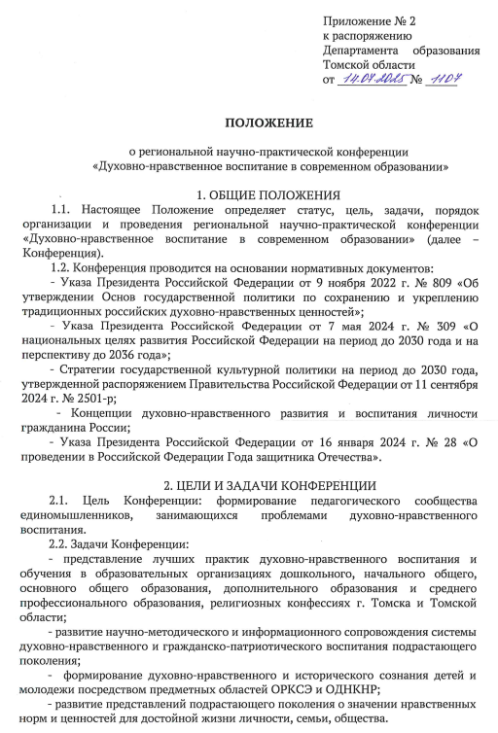

3. ОРГАНИЗАТОРЫ И УЧАСТНИКИ КОНФЕРЕНЦИИ

3.1. Учредителями и организаторами Конференции являются Департамент образования Томской области, Областное государственное бюджетное образовательное учреждение дополнительного образования «Региональный центр воспитания» (далее – РЦВ), Томская епархия Русской Православной Церкви.

3.2. Конференция проводится в соответствии с планом работы Департамента образования Томской области на 2025 год, государственным заданием РЦВ на 2025 год.

3.3. Для организации и проведения Конференции создается организационный комитет (далее – Оргкомитет), персональный состав которого утверждается распоряжением Департамента образования Томской области.

3.4. Оргкомитет Конференции осуществляет информационное и организационное сопровождение Конференции, осуществляет прием материалов. Оргкомитет проводит работу по подготовке и проведению Конференции, определяет сроки, порядок проведения Конференции, утверждает программу проведения Конференции. Оргкомитет формирует состав участников в соответствии с поданными заявками, разрабатывает программу, организует работу секций, утверждает итоговые документы Конференции. Оргкомитет оставляет за собой право отбора и редактирования представленных материалов и формирования предметных секций в зависимости от тематики представленных работ, устанавливает требования к оформлению представляемых материалов, подводит итоги Конференции и решает иные вопросы по организации работы Конференции.

3.5. К участию в Конференции приглашаются педагогические работники образовательных организаций дошкольного, начального общего, основного общего образования, дополнительного образования и среднего профессионального образования, представители религиозных конфессий и общественности г. Томска и Томской области.

3.6. Участие в Конференции бесплатное.

3.7. Для улучшения качества материалов Конференции координатором Конференции проводятся консультации по телефону: +7 (3822) 90-86-11. Координатор Конференции: Пономарева Татьяна Александровна, методист Регионального модельного центра РЦВ, [tapi1964@mail.ru](mailto:tapi1964@mail.ru).

3.8. Авторские права на созданные в рамках Конференции материалов сохраняются за их авторами. Оргкомитет Конференции оставляет за собой право использования материалов Конференции целиком или частично в образовательных целях.

3.9. Факт заявки на участие в Конференции является подтверждением полного принятия настоящего Положения и добровольным согласием на обработку персональных данных.

3.10. Заявка на участие в Конференции и материалы докладов принимаются до 31 июля 2025 года по ссылке: <https://forms.yandex.ru/u/6861f4e502848f1f811aefe6>

4. СОДЕРЖАНИЕ И ПОРЯДОК ПРОВЕДЕНИЯ

4.1. Конференция проводится в очной форме 22 августа 2025 года по адресу: [ул. Виталия Грачёва, 8А, микрорайон Южные Ворота, посёлок Зональная Станция](https://yandex.ru/profile/145053706508?lang=ru).

4.2. Работа Конференции организуется по следующим содержательным направлениям:

**Пленарная часть**

Спикеры:

- Калинюк Юрий Владимирович, начальник Департамента образования Томской области.

- Митрополит Томский и Асиновский Ростислав.

- Иерей Евгений Маслич**,** руководитель Отдела религиозного образования и катехизации Томской епархии Русской Православной Церкви, настоятель храма святителя Феодосия Черниговского г. Томска.

Секция 1. *«Сохранение культурно-исторического наследия России. Из опыта работы классного руководителя Томской области».*

Целевая аудитория: классные руководители общеобразовательных организаций и кураторы групп средних профессиональных образовательных организаций Томской области.

***Модератор*** – *Янученко Анна Васильевна,* *учитель биологии и классный руководитель МБОУ "Северская школа-интернат для обучающихся с ОВЗ".*

Секция 2*. «Влияние музыки и изобразительного искусства на духовно-нравственное воспитание в дошкольных образовательных учреждениях».*

Целевая аудитория: педагогические работники дошкольных образовательных организаций Томской области, реализующие программы духовно-нравственного воспитания.

***Модератор*** *– Воднева Ольга Петровна, специалист отдела религиозного образования и катехизации Томской епархии. Ссылка для регистрации на конференцию (участие, выступление)*

Секция 3.*«Формирование духовно-нравственных ценностей в предметной области ОРКСЭ модуль ОПК».*

Целевая аудитория: педагогические работники общеобразовательных организаций Томской области, реализующие программы духовно-нравственного воспитания; учителя, реализующие программы духовно-нравственного воспитания.

***Модератор* –** *Имамова Людмила Борисовна*, *помощник настоятеля по педагогической работе храма иконы Божией Матери "Знамение" г. Томска, заместитель директора по воспитательной работе МАОУ СОШ № 2 г. Томска, учитель ОПК и ОДНКНР. Ссылка для регистрации на конференцию (участие, выступление).*

Секция 4. «*Формирование традиционных нравственных ценностей в системе инклюзивного образования».*

Целевая аудитория: педагогические работники образовательных организаций Томской области, реализующие программы духовно-нравственного воспитания; учителя, реализующие программы духовно-нравственного воспитания.

***Модератор*** – *Арефьева Ирина Ивановна*, помощник настоятеля по педагогической работе собора во имя святых первоверховных Апостолов Петра и Павла г. Томска, директор Воскресной школы собора, член Центра христианской практической психологии Санкт- Петербургской Духовной Академии Русской Православной Церкви, преподаватель ТГПУ.

Секция 5.*«Духовно-нравственное просвещение и православное образование в учреждениях среднего профессионального образования».*

Целевая аудитория: педагогические работники средних профессиональных образовательных организаций Томской области, реализующие программы духовно-нравственного воспитания.

***Модератор -*** *Лубяная Елена Николаевна,*методист ОГБОУДО «Региональный центр воспитания».

Секция 6. *«Духовно-нравственное воспитание в контексте дополнительных общеобразовательных общеразвивающих программ».*

Целевая аудитория: педагогические работники образовательных организаций дополнительного образования Томской области, реализующие программы духовно-нравственного воспитания.

***Модератор*** - *Пономарева Татьяна Александровна,*методист ОГБОУДО «Региональный центр воспитания»

5. ПРАВА УЧАСТНИКОВ КОНФЕРЕНЦИИ

5.1.Каждый участник Конференции имеет право выступить с докладом, отражающим собственную точку зрения, которая необязательно должна совпадать с общепринятой.

5.2.Присылая материал, автор(ы) автоматически дают согласие организаторам Конференции на его использование целиком или частично, размещение в сети Интернет, проектах и в образовательных целях; на обработку персональных данных (фамилии, имени, отчества, адреса электронной почты, номера телефона, сведения о профессии и иные данные, сообщенные участниками).

5.2.Участники Конференции имеют право в корректной форме задавать вопросы по заинтересовавшей их проблеме.

1. ПОДВЕДЕНИЕ ИТОГОВ КОНФЕРЕНЦИИ

6.1. Спикерам, предоставившим профессиональный опыт в мероприятиях Конференции, выдаются сертификаты в соответствии с заявленными темами их выступлений, опубликованными в программе Конференции.

6.2. Выдача документов осуществляется по итогам Конференции.

6.3. Итоги Конференции будут размещены на сайте РЦВ

[рцв70.рф/?ysclid=m67cegrjut628410199](https://оцдо70.рф/?ysclid=m67cegrjut628410199) после 23.08.2025

7. ФИНАНСИРОВАНИЕ КОНФЕРЕНЦИИ

7.1. Финансовые расходы на организацию и проведение Конференции (полиграфические услуги, обеспечение питьевого режима) обеспечивается за счет средств субсидии на финансовое обеспечение выполнения Государственного задания ОГБОУДО «Региональный центр воспитания» на 2025 год.